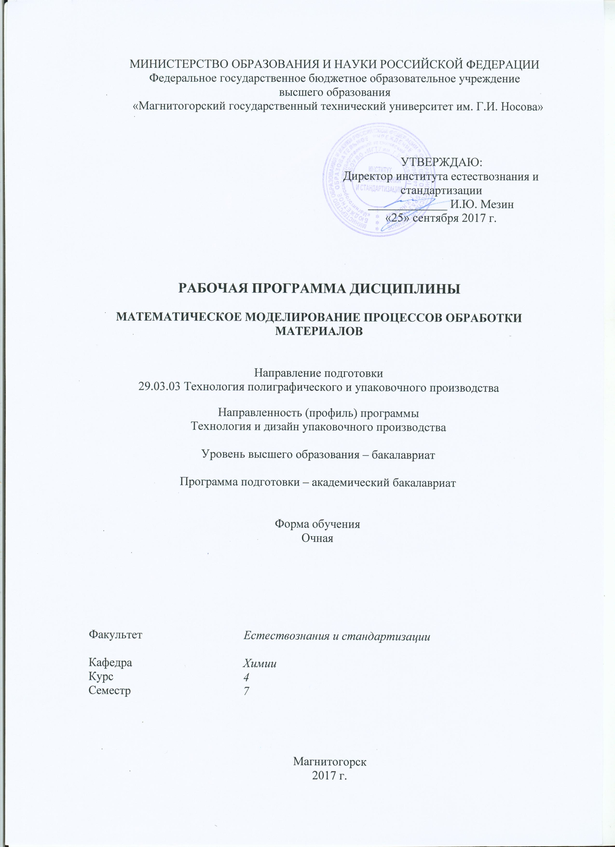
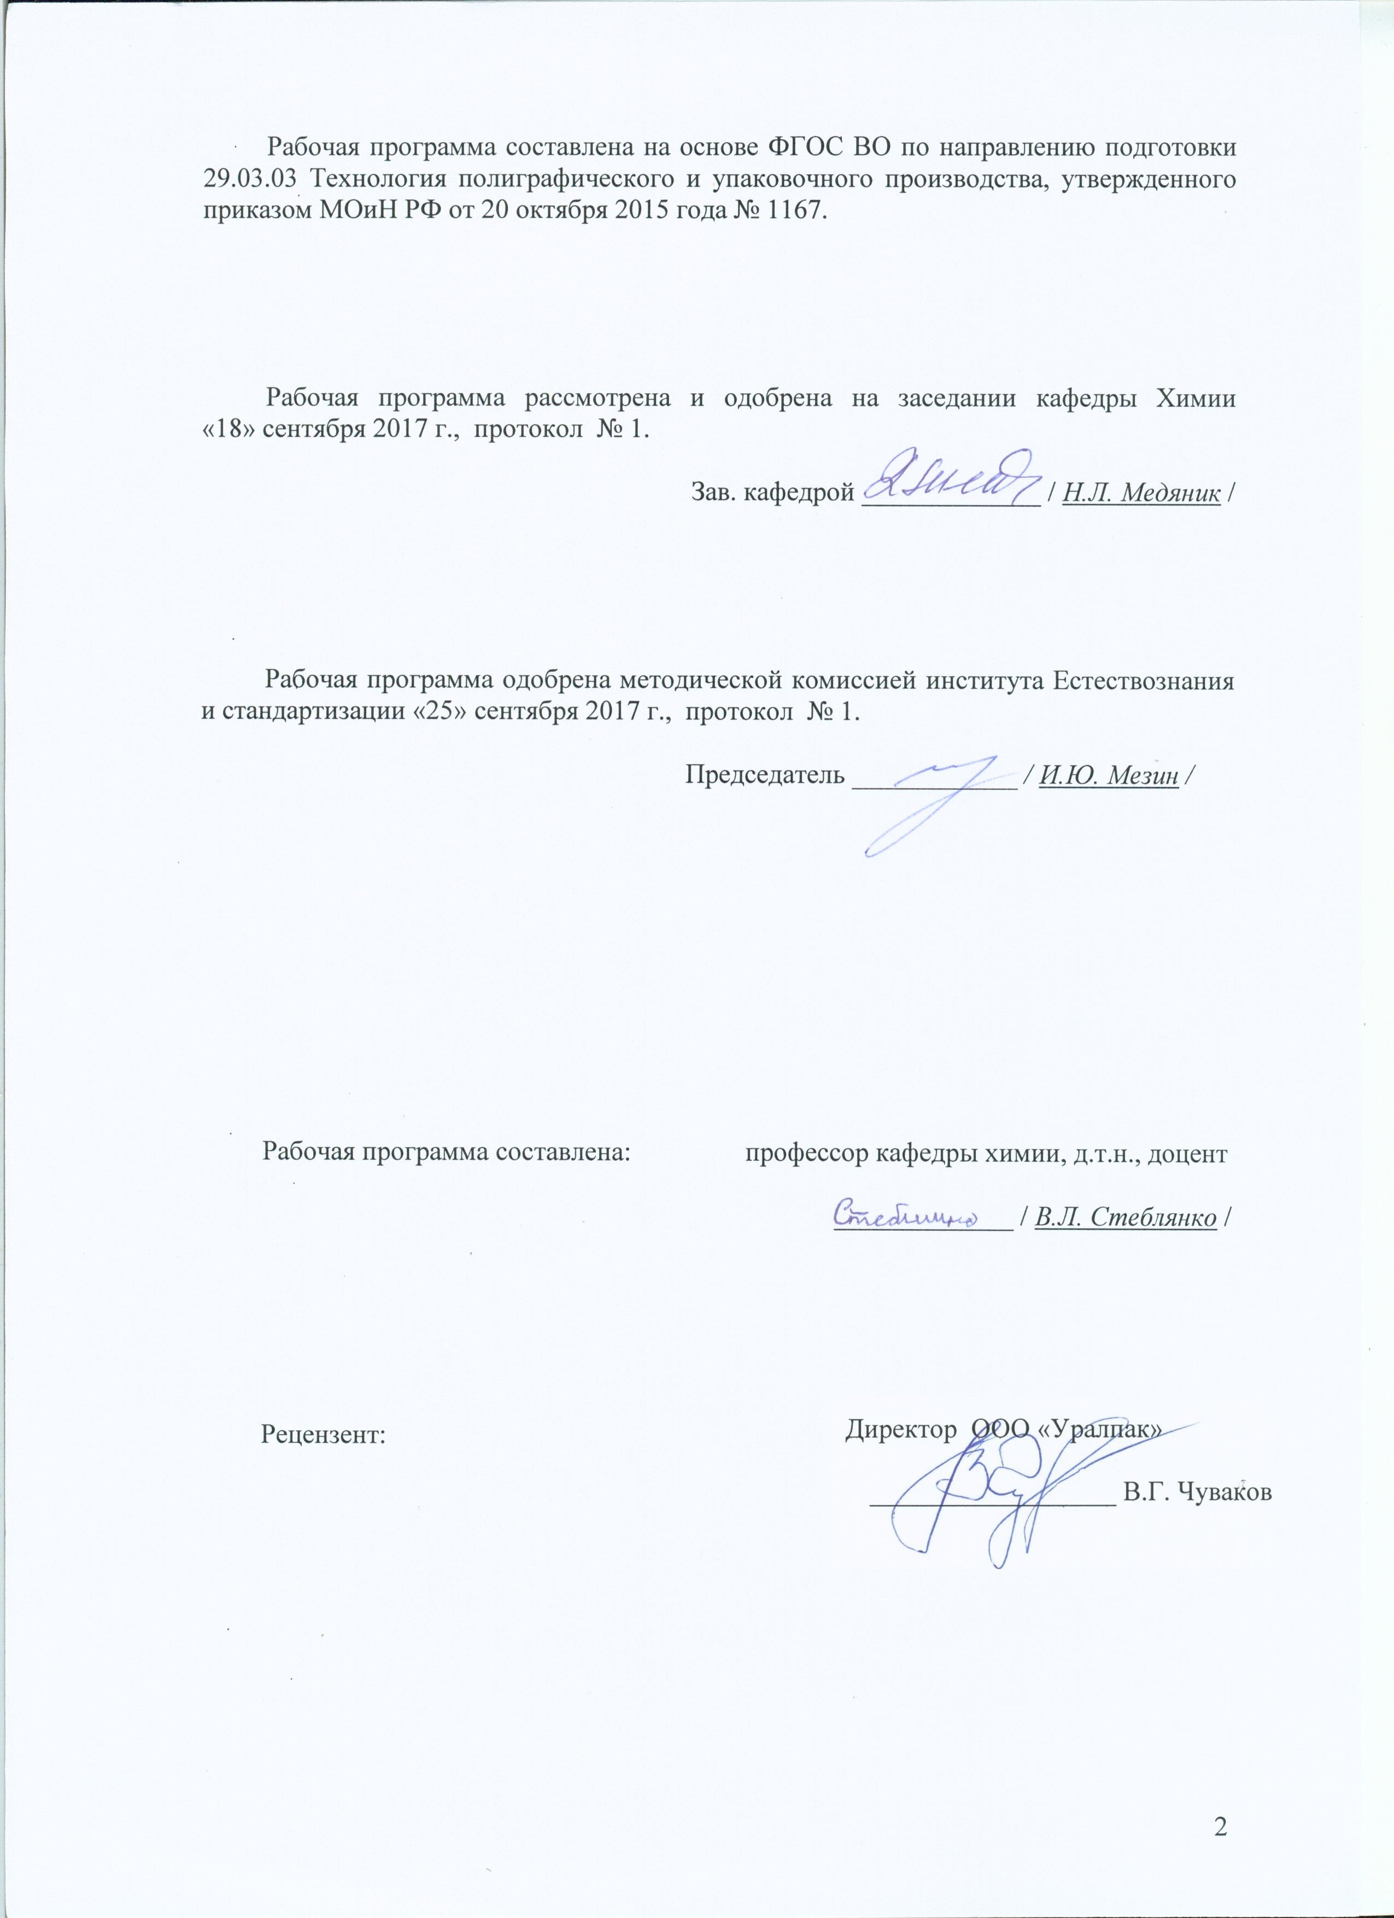
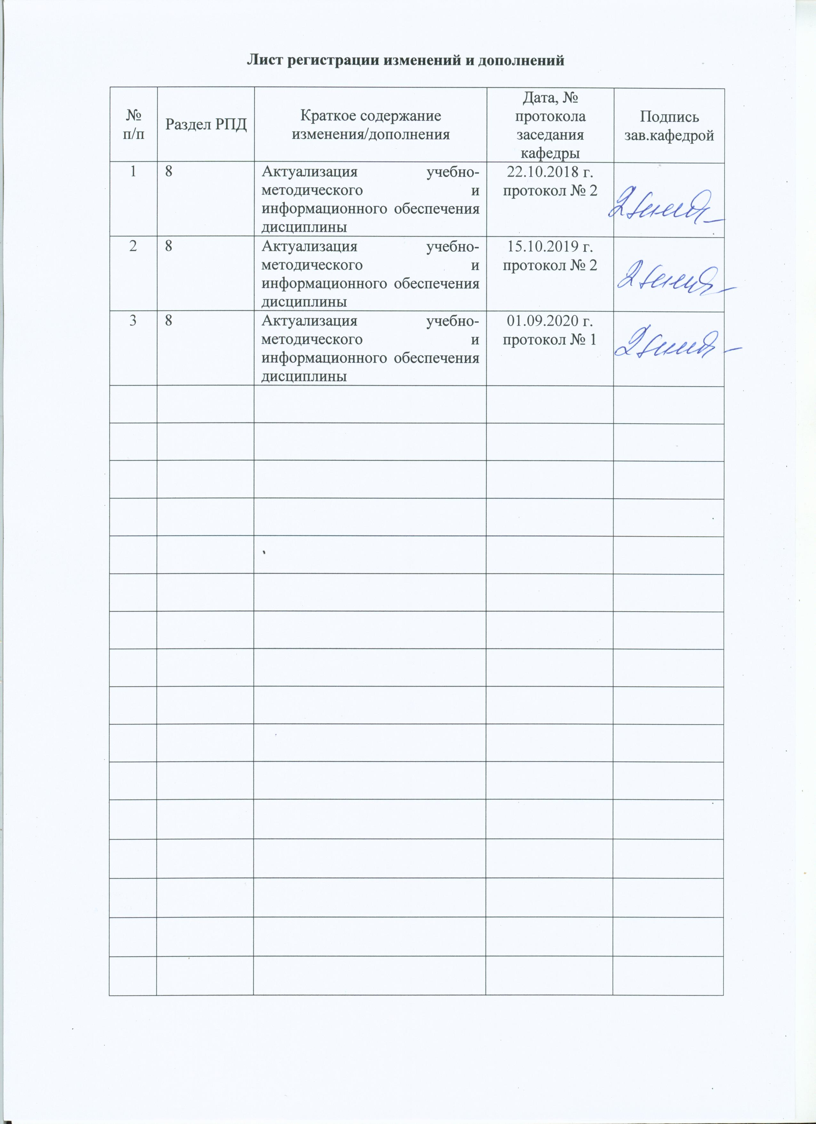

1 Цели освоения дисциплины
Целью освоения дисциплины «Математическое моделирование процессов обработки материалов» является повышение фундаментального уровня подготовки студентов в решении задач увеличения результативности производства, повышения качества продукции на основе разработки оптимальных технологических режимов и оптимального управления производством упаковочных материалов и изделий.
Поставленная цель достигается путём решения следующих задач:
- практическое овладение теоретическими, экспериментальными и экспериментально-теоретическими методами построения математических моделей изучаемых процессов, технологических операций, технологических потоков;
- ознакомление с математическими методами решения задач управления технологическими процессами и экономической деятельностью;
- изучение вопросов подготовки исходных данных для планирования, выбора и обоснования организационно-управленческих решений на участках, в цехах, на предприятиях и в организациях полиграфической и упаковочной индустрии и смежных отраслей, использующих печатные технологии, с использованием математических моделей;
- ознакомление с математическими методами проведения измерений, обработки экспериментальных данных;
- изучение вопросов применения математических моделей реологических сред в создании новых материалов, технологий, программных средств, информационно-управляющих систем в полиграфическом и упаковочном производствах;
- ознакомление с математическими методами обеспечения решения задач технико-экономического обоснования и оценки эффективности внедрения проектных решений.

2 Место дисциплины в структуре образовательной программы подготовки бакалавра
Дисциплина Б1.В.ДВ.9.2 «Математическое моделирование процессов обработки материалов» входит в вариативную часть блока 1 образовательной программы.
Для изучения дисциплины необходимы знания, умения и владения, сформированные в результате изучения следующих дисциплин:
Б1.Б.10 Математика;
Б1.Б.11 Физика;
Б1.Б.12 Химия;
Б1.Б.14 Информатика;
Б1.Б.20 Технология упаковочного производства;
Б1.Б.21 Материаловедение в полиграфическом и упаковочном производствах;
Б1.В.ОД.13 Продвижение научной продукции;
Б1.В.ОД.7 Производство упаковки на основе бумаги;
Б1.В.ДВ.7.1 Производство стеклянной тары.
Знания, умения и владения, полученные при изучении данной дисциплины, будут необходимы студентам при выполнении выпускной квалификационной работы, а также для изучения следующих дисциплин:
Б1.Б.23 Управление технологическими потоками;
Б1.В.ДВ.7.1 Методы и средства научных исследований;
Б1.В.ДВ.10.1 Автоматизация упаковочного производства.

3 Компетенции обучающегося, формируемые в результате освоения дисциплины, и планируемые результаты обучения
В результате освоения дисциплины «Математическое моделирование процессов обработки материалов» обучающийся должен обладать следующими компетенциями:

Структурный  элемент  компетенции | Планируемые результаты обучения
ПК-1 способностью определять цели и задачи исследований, применять полученные результаты на практике
Знать | - общие подходы и принципы математического описания свойств объектов;  - общие принципы системного анализа процессов, объектов и подхода к их описанию;  - основные принципы получения дифференциальных уравнений изучаемого процесса (системы) на основе структурной схемы.
Уметь | - применять методологию системного подхода для описания и решения практических задач получения моделей операций;  - применять методологию системного подхода для описания и решения практических задач разработки алгоритмов систем управления;  - применять методологию системного подхода для описания и решения практических задач оптимизации управляемых процессов.
Владеть | - экспериментальными методами построения математических моделей изучаемых процессов, технологических операций, технологических потоков;  - теоретическими и экспериментально-теоретическими методами построения математических моделей изучаемых процессов, технологических операций, технологических потоков;  - математическими методами решения задач управления технологическими процессами и экономической деятельностью.

4 Структура и содержание дисциплины
Общая трудоемкость дисциплины составляет 2 зачетные единицы 72 акад. часа, в том числе:
– контактная работа – 36,1 акад. часов:
– аудиторная – 36 акад. часов;
– внеаудиторная – 0,1 акад. часа;
– самостоятельная работа – 35,9 акад. часов.
.
Раздел / тема дисциплины | Семестр | Аудиторная  контактная работа  (в акад. часах) | Самостоятельная работа (в акад. часах) | Вид самостоятельной  работы | Формы текущего и промежуточного контроля успеваемости | Код и структурный  элемент компетенции
Раздел / тема дисциплины | Семестр | практические занятия
- Общие принципы системного анализа процессов, объектов и подхода к их описанию | 7 | 4/2И | 2 | - самостоятельное изучение учебной литературы;  - выполнение индивидуальной работы | Защита индивидуальной работы | ПК-1 – зув
- Рассмотрение типовых видов элементарных динамических звеньев и уравнений, отражающих взаимосвязь входных и выходных величин, на конкретных примерах из реологии, машиностроения, автоматического управления | 7 | 6/2И | 4 | - самостоятельное изучение учебной литературы;  - выполнение индивидуальной работы | Защита индивидуальной работы | ПК-1 – зув
- Рассмотрение практических примеров построения структурных схем объектов, систем и получение дифференциальных уравнений, описывающих их свойства | 7 | 6/2И | 4 | - самостоятельное изучение учебной литературы;  - выполнение практической работы | Защита практической работы | ПК-1 – зув
- Рассмотрение конкретных вариантов анализа математических моделей на примере упаковочного производства | 7 | 8/2И | 6 | - самостоятельное изучение учебной литературы;  - выполнение практической работы | Защита практической работы | ПК-1 – зув
- Анализ и оценка результативности производства и качества продукции на примере полимерной и картонной упаковок | 7 | 4/2И | 8 | - самостоятельное изучение учебной литературы;  - выполнение практической работы | Защита практической работы | ПК-1 – зув
- Постановка задачи, математическое описание и анализ надёжности технологических линий упаковочного производства | 7 | 4/2И | 7,9 | - самостоятельное изучение учебной литературы | Коллоквиум | ПК-1 – зув
- Обзор методов математического моделирования оценок управленческих решений | 7 | 4/2И | 4 | - самостоятельное изучение учебной литературы;  - выполнение индивидуальной работы | Защита индивидуальной работы | ПК-1 – зув
Итого по дисциплине | 7 | 36/14И | 35,9 |  | Зачёт

5 Образовательные и информационные технологии
В процессе преподавания дисциплины «Математическое моделирование процессов обработки материалов» применяются традиционная и модульно-компетентностная технологии.
При проведении практических занятий необходимо целенаправленно переходить от репродуктивных методов обучения к частично-поисковым и исследовательским методам, развивая логическое, теоретическое мышление, умение аргументировать и отстаивать собственное понимание вопроса. С этой целью возможно использование методов фокальных объектов, эвристических вопросов, брэйнсторминга (мозговой атаки).
Самостоятельная работа имеет наиболее высокую и индивидуальную направленность, даже на фоне коллективной познавательной деятельности. Индивидуализация обучения предусматривает формирование умений и навыков индивидуальной работы и такую организацию учебного процесса, в которой выбор способов, приемов, темпов обучения учитывает индивидуальное различие студентов и уровень их развития.
Внеаудиторная работа включает в себя самые разнообразные формы учебной деятельности: изучение основного и дополнительного материала по учебникам и пособиям, работа на компьютере, чтение и проработка оригинальной литературы в библиотеке, выполнение индивидуальных и практических работ, подготовка к коллоквиуму, зачёту.
Реализация инновационных методов обучения возможна с использованием следующих приемов:
- инструктаж студентов по составлению таблиц, схем, графиков с проведением
последующего их анализа (с применением компьютерных программ и без них);
- раскрытие преподавателем причин и характера неудач, встречающихся при решении проблем;
- демонстрация разных подходов к решению конкретной проблемы;
- выдача заданий на выявление механизма протекания процессов;
- анализ полученных результатов и отыскание границ их применимости;
- использование заданий для самостоятельной работы с избыточными данными;
- самостоятельное составление студентами нестандартных задач и др.
При проведении рубежного и заключительного контроля основными задачами, стоящими перед преподавателем, являются: выявление степени правильности, объема, глубины знаний, умений, навыков.
К инновационным методам, используемым при изучении дисциплины «Автоматизация полиграфического производства», относятся:
• использование проблемных методов изложения материала с применением эвристических приемов (эвристическая беседа, создание проблемных ситуаций, мозговой штурм);
• создание электронных продуктов (презентаций к практическим занятиям) и различных опорных сигналов и логико-смысловых схем.
В дополнение к основному курсу «Математическое моделирование процессов обработки материалов» обучающийся может пройти в дистанционной форме онлайн-курсы: «Теория решения изобретательских задач», «Теория решения изобретательских задач (ТРИЗ)», «История и методология науки», «Философия и методология науки» на «Национальной платформе открытого образования» и «Точилка для ума» на платформе «Универсариум», – которые расширят его представления об изучаемых в основном курсе вопросах.

6 Учебно-методическое обеспечение самостоятельной работы обучающихся

Самостоятельная работа студентов подразделяется на аудиторную, которая происходит как во время практических занятий, так и на плановых консультациях, и на внеаудиторную, происходящую во время подготовки студентами к практическим занятиям.

Примерный перечень тем индивидуальных работ

- Применение математических моделей в производстве упаковки из стекла.
- Применение математических моделей в производстве полимерной упаковки.
- Применение математических моделей в производстве упаковки из бумаги и картона.
- Применение математических моделей в производстве упаковки из гофрокартона.
- Применение математических моделей в производстве металлической упаковки.
- Применение математических моделей в производстве мягкой транспортной тары.
- Применение математических моделей в производстве жёсткой транспортной тары.
- Математическое моделирование процесса упаковывания пищевых продуктов.
- Математическое моделирование процесса упаковывания промышленных товаров.
- Математическое моделирование процесса утилизации упаковки.

7 Оценочные средства для проведения промежуточной аттестации
а) Планируемые результаты обучения и оценочные средства для проведения промежуточной аттестации:

Структурный элемент  компетенции | Планируемые результаты обучения | Оценочные средства
ПК-1 способностью определять цели и задачи исследований, применять полученные результаты на практике
Знать | - общие подходы и принципы математического описания свойств объектов;  - общие принципы системного анализа процессов, объектов и подхода к их описанию;  - основные принципы получения дифференциальных уравнений изучаемого процесса (системы) на основе структурной схемы. | Теоретические вопросы:  1. Общие принципы системного анализа процессов, объектов и подхода к их описанию.  2. Сущность системной методологии для исследования и математического описания технологических процессов.  3. Охарактеризовать основные классы элементарных динамических звеньев.  4. Определение передаточной функции для различных способов соединения элементарных динамических звеньев.
Уметь | - применять методологию системного подхода для описания и решения практических задач получения моделей операций;  - применять методологию системного подхода для описания и решения практических задач разработки алгоритмов систем управления;  - применять методологию системного подхода для описания и решения практических задач оптимизации управляемых процессов. | Практические задания:  1. Провести анализ и оценку результативности производства и качества продукции на примере полимерной упаковки  2. Провести анализ надёжности технологической линии упаковки молока в полимерные пленки  3. Провести анализ надёжности технологической линии упаковки кофе в стеклянные банки  4. Провести анализ надёжности технологической линии упаковки сметаны в полипропиленовые стаканчики  5. Показать на примере из упаковочной отрасли роль математических моделей в оценке результативности производства и качества продукции.  6. Показать на примере упаковки молока, каким образом можно с помощью математической модели управлять сроком хранения пищевых продуктов путём варьирования характеристик упаковочных материалов и условий хранения.  7. Показать на примере упаковки макарон, каким образом можно с помощью математической модели управлять сроком хранения пищевых продуктов путём варьирования характеристик упаковочных материалов и условий хранения.
Владеть | - экспериментальными методами построения математических моделей изучаемых процессов, технологических операций, технологических потоков;  - теоретическими и экспериментально-теоретическими методами построения математических моделей изучаемых процессов, технологических операций, технологических потоков;  - математическими методами решения задач управления технологическими процессами и экономической деятельностью. | Практические задания:  1. На примере мысленной реализации активного эксперимента получить математическую модель, характеризующую долю брака как функцию технологических параметров процесса производства полимерной посуды.  2. На примере мысленной реализации активного эксперимента получить математическую модель, характеризующую долю брака как функцию технологических параметров процесса производства коробок из гофрокартона.  3. На примере мысленной реализации активного эксперимента получить математическую модель, характеризующую долю брака как функцию технологических параметров процесса производства стеклянной тары.  4. На примере мысленной реализации активного эксперимента получить математическую модель, характеризующую долю брака как функцию технологических параметров процесса производства бутылок ПЭТ для соков.

б) Порядок проведения промежуточной аттестации, показатели и критерии оценивания:
Промежуточная аттестация по дисциплине «Математическое моделирование процессов обработки материалов» включает теоретические вопросы, позволяющие оценить уровень усвоения обучающимися знаний, и практические задания, выявляющие степень сформированности умений и владений, проводится в форме зачета.
Критерии оценки:
- «зачтено» - студент должен показать пороговый уровень сформированности компетенций, т.е. знание общих подходов и принципов математического описания свойств объектов; умение применять методологию системного подхода для описания и решения практических задач получения моделей операций; владение экспериментальными методами построения математических моделей изучаемых процессов, технологических операций, технологических потоков.
- «не зачтено» - студент не может показать знания на уровне воспроизведения и объяснения информации, не может показать интеллектуальные навыки решения простых задач.

8 Учебно-методическое и информационное обеспечение дисциплины

а) Основная литература:

1. Математическое моделирование технических систем : учебник / В.П. Тарасик. – Минск : Новое знание ; Москва : ИНФРА-М, 2020. – 592 с. – ISBN 978-5-16-011996-0. – (Высшее образование: Бакалавриат). – Текст : электронный. – URL: https://new.znanium.com/document?id=346522 (дата обращения: 01.09.2020).
2. Кафаров, В.В. Математическое моделирование основных процессов химических производств : учебное пособие для вузов / В.В. Кафаров, М.Б. Глебов. – 2-е изд., перераб. и доп. – Москва : Издательство Юрайт, 2020. – 403 с. – (Высшее образование). – ISBN 978-5-534-07524-3. – URL : https://urait.ru/bcode/455050 (дата обращения: 01.09.2020).

б) Дополнительная литература:

1. Моделирование систем и процессов : учебник для академического бакалавриата / В. Н. Волкова [и др.] ; под редакцией В. Н. Волковой, В. Н. Козлова. – Москва : Издательство Юрайт, 2019. – 450 с. – (Бакалавр. Академический курс). – ISBN 978-5-9916-7322-8. – Текст : электронный // ЭБС Юрайт [сайт]. – URL: https://urait.ru/bcode/436458 (дата обращения: 01.09.2020).
2. Моделирование систем и процессов. Практикум : учебное пособие для академического бакалавриата / В. Н. Волкова [и др.] ; под редакцией В. Н. Волковой. – Москва : Издательство Юрайт, 2019. – 295 с. – (Бакалавр. Академический курс). – ISBN 978-5-534-01442-6. – Текст : электронный // ЭБС Юрайт [сайт]. – URL: https://urait.ru/bcode/436475 (дата обращения: 01.09.2020).
3. Квасова, Н.А. Математические методы и модели : учебное пособие / Н.А. Квасова ; МГТУ. – Магнитогорск : МГТУ, 2017. – 94 с. : ил., табл. – URL: https://magtu.informsystema.ru/uploader/fileUpload?name=3460.pdf&show=dcatalogues/1/1514272/3460.pdf&view=true (дата обращения: 01.09.2020). – Макрообъект. – Текст : электронный.
4. Кухта, Ю.Б. Компьютерное моделирование технологических процессов : учебное пособие / Ю. Б. Кухта. – Магнитогорск : МГТУ, 2014. – 1 электрон. опт. диск (CD-ROM). – Загл. с титул. экрана. – URL: https://magtu.informsystema.ru/uploader/fileUpload?name=928.pdf&show=dcatalogues/1/1118939/928.pdf&view=true (дата обращения: 25.09.2020). – Макрообъект. – Текст : электронный.
5. Численные методы в математическом моделировании : учеб. пособие / Н.П. Савенкова, О.Г. Проворова, А.Ю. Мокин. – 2-е изд., испр. и доп. – Москва : ИНФРА-М, 2017. – 176 с. – ISBN 978-5-00024-019-9.– (Высшее образование: Бакалавриат). – Текст : электронный. – URL: https://new.znanium.com/catalog/product/774278 (дата обращения: 01.09.2020).
6. Инструментальные средства математического моделирования : учебное пособие / А.А. Золотарев, А.А. Бычков, Л.И. Золотарева. – Ростов-на-Дону: Издательство ЮФУ, 2011. – 90 с. – ISBN 978-5-9275-0887-7 – Текст : электронный. – URL: https://new.znanium.com/document?id=51607 (дата обращения: 01.09.2020).
7. Паничев, С.А. Математические модели в естественных науках: химия : учебное пособие для вузов / С.А. Паничев, Л.П. Паничева, С.С. Волкова. – 2-е изд. – Москва : Издательство Юрайт, 2019 ; Тюмень : Издательство Тюменского государственного университета. – 265 с. – (Университеты России). – ISBN 978-5-534-11297-9 (Издательство Юрайт). – ISBN 978-5-400-01222-8 (Издательство Тюменского государственного университета). – Текст : электронный // ЭБС Юрайт [сайт]. – URL: https://urait.ru/bcode/444861 (дата обращения: 01.09.2020).
8. Бордовский, Г.А. Физические основы математического моделирования : учебник и практикум для бакалавриата и магистратуры / Г. А. Бордовский, А. С. Кондратьев, А. Чоудери. – 2-е изд., испр. и доп. – Москва : Издательство Юрайт, 2019. – 319 с. – (Бакалавр и магистр. Академический курс). – ISBN 978-5-534-05365-4. – Текст : электронный // ЭБС Юрайт [сайт]. – URL: https://urait.ru/bcode/437069 (дата обращения: 01.09.2020).
9. Парсункин, Б.Н. Использование экспериментально-статистических методов моделирования для управления технологическими процессами : учебное пособие / Б.Н. Парсункин, С. М. Андреев, Е.С. Рябчикова ; МГТУ. – Магнитогорск, 2012. – 177 с. : ил., граф., схемы, табл. – URL: https://magtu.informsystema.ru/uploader/fileUpload?name=597.pdf&show=dcatalogues/1/1103150/597.pdf&view=true (дата обращения: 01.09.2020). – Макрообъект. – Текст : электронный.
10. Бочкарев, В.В. Оптимизация химико-технологических процессов : учебное пособие для бакалавриата и магистратуры / В. В. Бочкарев. – Москва : Издательство Юрайт, 2019. – 263 с. – (Университеты России). – ISBN 978-5-534-00378-9. – Текст : электронный // ЭБС Юрайт [сайт]. – URL: https://urait.ru/bcode/433939 (дата обращения: 01.09.2020).
11. Computational nanotechnology. – ISSN 2313-223X. – URL: http://urvak.ru/journals/computational-nanotechnology/ (дата обращения: 01.09.2020). – Текст : электронный.
12. Математическое и программное обеспечение систем в промышленной и социальной сферах. – ISSN 2306-2053. – Текст : непосредственный.
13. Стандарты и качество. – ISSN 0038-9692. – Текст : непосредственный.
14. Актуальные проблемы современной науки, техники и образования. – ISSN 2306-8493. – Текст : непосредственный.
15. Вестник Магнитогорского государственного технического университета им. Г.И. Носова. – ISSN 1995-2732. – Текст : непосредственный.

в) Методические указания:

1. Стеблянко, В.Л. Комплексное исследование процесса очистки металлической поверхности по различным технологиям и оценка качества обработки по математическим моделям и критериям, характеризующим коррозионную стойкость : методические указания / В.Л. Стеблянко, А.П. Пономарев ; Магнитогорский гос. технический ун-т им. Г. И. Носова. – Магнитогорск: Изд-во Магнитогорск. гос. техн. ун-та им. Г.И. Носова, 2018. – 12 с. – Текст : непосредственный.
2. Стеблянко, В.Л. Изучение структурно-кинетических особенностей деформирования материалов с целью оптимизации управления качеством готовой продукции и производительностью процесса обработки : методические указания / В.Л. Стеблянко, А.П. Пономарев ; Магнитогорский гос. технический ун-т им. Г. И. Носова. – Магнитогорск: Изд-во Магнитогорск. гос. техн. ун-та им. Г.И. Носова, 2015. – 12 с. – Текст : непосредственный.

г) Программное обеспечение и Интернет-ресурсы:

Программное обеспечение:

Наименование ПО | № договора | Срок действия лицензии
MS Windows 7 Professional(для классов) | Д-1227-18 от 08.10.2018 | 11.10.2021
MS Office 2007 Professional | № 135 от 17.09.2007 | бессрочно
7Zip | свободно распространяемое ПО | бессрочно
FAR Manager | свободно распространяемое ПО | бессрочно

Интернет-ресурсы:

Название курса | Ссылка
Электронная база периодических изданий East View Information Services, ООО «ИВИС» | https://dlib.eastview.com/
Национальная информационно-аналитическая система – Российский индекс научного цитирования (РИНЦ) | URL: https://elibrary.ru/project_risc.asp
Поисковая система Академия Google (Google Scholar) | URL: https://scholar.google.ru/
Информационная система - Единое окно доступа к информационным ресурсам | URL: http://window.edu.ru/
Федеральное государственное бюджетное учреждение «Федеральный институт промышленной собственности» | URL: http://www1.fips.ru/
Российская Государственная библиотека. Каталоги | https://www.rsl.ru/ru/4readers/catalogues/
Электронные ресурсы библиотеки МГТУ им. Г.И. Носова | http://magtu.ru:8085/marcweb2/Default.asp
Международная наукометрическая реферативная и полнотекстовая база данных научных изданий «Web of science» | http://webofscience.com
Международная реферативная и полнотекстовая справочная база данных научных изданий «Scopus» | http://scopus.com
Международная база полнотекстовых журналов Springer Journals | http://link.springer.com/
Международная коллекция научных протоколов по различным отраслям знаний Springer Protocols | http://www.springerprotocols.com/
Международная база научных материалов в области физических наук и инжиниринга SpringerMaterials | http://materials.springer.com/
Международная база справочных изданий по всем отраслям знаний SpringerReference | http://www.springer.com/references
Международная реферативная и полнотекстовая справочная база данных научных изданий «Springer Nature» | https://www.nature.com/siteindex
Архив научных журналов «Национальный электронно-информационный концорциум» (НП НЭИКОН) | https://archive.neicon.ru/xmlui/

9 Материально-техническое обеспечение дисциплины
Материально-техническое обеспечение дисциплины включает:
Тип и название аудитории | Оснащение аудитории
Учебные аудитории для проведения практических занятий, групповых и индивидуальных консультаций. текущего контроля и промежуточной аттестации | Мультимедийные средства хранения, передачи и представления информации  Наглядные материалы: таблицы, схемы, плакаты
Помещения для самостоятельной работы обучающихся | Персональные компьютеры с пакетом MS Office, выходом в Интернет и с доступом в электронную информационно-образовательную среду университета
Помещение для хранения и профилактического обслуживания учебного оборудования | Стеллажи для хранения учебно-наглядных пособий и учебно-методической документации

